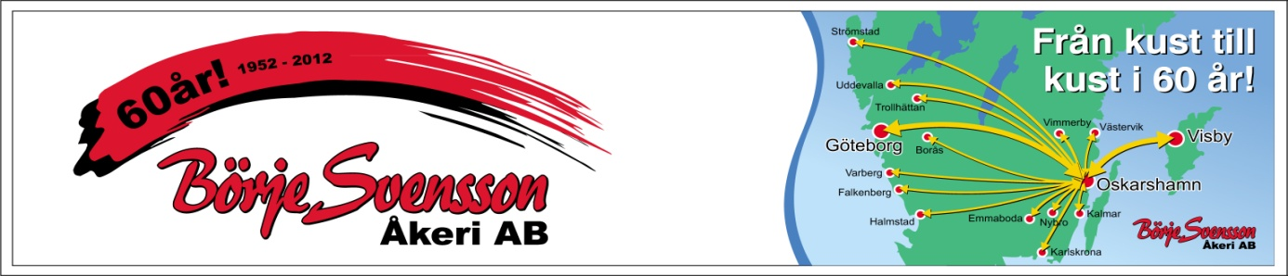

Månadsbrev Börje Svenssons Åkeri AB
Augusti

- Då är sommaren slut och vi tog oss igenom den också, fort dessutom, nu går vi in i vardagen igen och allt vad det innebär här kommer lite info.
- Hemsidan uppdateras hela tiden med nya telefonlistor mm så håll koll, det finns även skrymmedokument och all nödvändig info så logga in där då och då och kolla läget.
- Handatorn har vi varit sveriges sämsta åkeri på att använda, vi kommer tyvärr aldrig att komma ifrån den helt men vi ska nu göra det så bra som vi kan, vi kommer att ha EN dosa som är på kontoret, där skjuter vi alla DHL sedlar både lastat och lossat inget eget alls kommer vara i den fråga gran i Oskarshamn om rutiner för detta och Stark i kalmar.
- App i telefonen, där kommer ni få allt eget gods, mycket enkelt och funkar väldigt bra, vissa har haft den några månade nu på prov och det funkar klockrent, så nu ska alla ladda ner den och börja använda. Där får vi allt eget gods, även dhlbokningar dock får vi inte trycka lastat i den utan bara ja tack, för sen kommer trafikledaren att skicka dhlbokningen till dosan där ni ska skjuta in dessa, och nu är det inte frågan om lust eller kunskap, nu måste vi lära oss detta alla, vi får fel betalt och ibland inte alls så här krävs en uppryckning.
- Bilar, kommer två nya volvo nu i höst och två nya släp.
- Nyanställning, i kalmar kommer en ny kille att börja i oktober, kommer från smålandslogistik i nybro där han varit i 12 år. Kommer köra helsvgäng Göteborg.
- Trångt på Högosta med parkeringar, vi får ställa på DHL också så ni har koll på detta. Vart dessa platser är kolla med Lasse i Ohamn.

- Tompallsaldo: -327 Här måste vi hjälpas åt att byta pall vid lossning!
- Månadens bränslebil: 1: AHK 3,7 2: PWS 3,7 3MNA 3,8 Bra kört!
- Kontroll före körning – gå alltid ett varv och sparaka på däcken & kolla olja och lampor.
- Kör smart rulla ut och ligg steget före, stå ej på tomgång.
- Meddela alltid trafikledning om gods som står på Högosta, händer att saker blir ståendes där.

Med vänlig hälsning Ledningen!

